Wpływ korelacji głównych par walutowych na rynek złotego
Bardzo przydatnym narzędziem do analizy par walutowych oraz tworzenia strategii, a co za tym idzie podjęcia prawidłowej decyzji, w którym momencie kupić lub sprzedać walutę jest korelacja pomiędzy parami walutowymi.

Rynek finansowy jest powiązany różnymi zależnościami, co powoduje, że inwestorzy wiedzą, iż zmiana cen jednych instrumentów finansowych przełożyć się może na ceny innych instrumentów. Dlatego też, próbuje się identyfikować takie powiązania, co dodatkowo wzmacnia te zależności poprzez zwiększenie wolumenu transakcji dążących w odpowiednim kierunku. Podstawowym miernikiem tych zależności jest współczynnik korelacji liniowej Pearsona. Najkrócej mówiąc: jest to współczynnik wyznaczony na podstawie dziennych kursów zamknięcia sesji w określonym czasie, który bada liniową zależność dwóch zmiennych. Jego wartość zawiera się w przedziale od -1 do +1, a zarówno sama liczba, jak i jej znak dają pewną informację. Zależność dodatnia charakteryzuje instrumenty, których zmiany kursów podążają w tym samym kierunku. Współczynnik korelacji w granicach zera oznacza, że między instrumentami nie występują zależności, natomiast zależność ujemna oznacza, że statystycznie wzrost kursu jednego instrumentu oznaczał będzie spadek kursu na drugim instrumencie.

Par instrumentów finansowych, które ze sobą korelują, a wartości jednego przekładają się na wartości drugiego w zadowalającej wysokości współczynnika Pearsona jest na rynku bardzo mało.

Na podstawie naszych analiz rynku złotego zauważyliśmy korelację par indeksowanych do PLN z głównymi parami walutowymi. W naszych rozważaniach przyjęliśmy okres od 2016 roku do połowy stycznia 2017. Wyznaczyliśmy oraz obliczyliśmy współczynniki dla głównych walut indeksowanych ze złotym w porównaniu z głównymi parami.

Z analizy rocznej można zauważyć dwie znaczące korelacje, których wartość współczynnika Pearsona jest ujemna bliska -1, co wskazuje na bardzo silną korelację. Ponieważ wartość wskaźnika jest ujemna - jest to korelacja par odwróconych, to znaczy takich, w której wartość pary podstawowej idzie w innym kierunku niż pary skorelowanej.

Największa wartość współczynnika -0,94 została określona na korelacji pary EURGBP i GBPPLN natomiast minimalnie mniejszą wartość, bo -0,91 odnotowano na korelacji EURUSD do USDPLN. Stosunkowo wysokie wartości współczynnika dobitnie wskazują, iż pary oparte na polskim złotym zachowują się odwrotnie proporcjonalnie do wskazanych głównych par walutowych. Ważnym czynnikiem dla wyznaczenia tych zależności jest także udowodniona gospodarcza zależność pomiędzy parami. W naszej analizie wzięliśmy także pod uwagę czynniki makroekonomiczne i polityczne z roku 2016. Co ciekawe, to czynniki makro napływające ze Stanów Zjednoczonych, Strefy Euro czy Wielkiej Brytanii zdecydowanie wywierały większy wpływ na kursy walut i współczynnik korelacji niż wydarzenia gospodarcze czy polityczne w Polsce. Ponieważ inwestorzy zaliczają polskiego złotego do koszyka walut wschodzących, dlatego też złotówka jest bardzo wrażliwa na poziom ryzyka rynkowego czy też sentymentu.

Korelacja EURUSD – USDPLN
Korelacja głównej pary walutowej do USDPLN jest widoczna od dłuższego czasu. Na załączonym wykresie liniowym kolorem niebieskim oznaczono wykres pary EURUSD natomiast kolorem czerwonym odwrócony wykres pary USDPLN. Odwrócenie wykresu USDPLN zastosowano dla uwidocznienia bliskości korelacji pomiędzy tymi parami. Bliskość relacji między liniami pokazuje jak reaguje USDPLN w stosunku do zmiany cen EURUSD. Zauważyć można, iż w okresach krótkoterminowych zmian trendów USDPLN ma większe procentowe wahania ceny, jednakże w kilku przypadkach wcześniej wskazał zmianę trendu. Wartość wskaźnika -0,91 dowodzi, iż z dużą dozą prawdopodobieństwa zmiana krótkoterminowego trendu na głównej parze walutowej pociągnie za sobą także zmianę tego trendu na parze USDPLN, co było widoczne przed wyborami w Stanach Zjednoczonych czy też każdorazowo przed posiedzeniem FED-u, gdzie oczekiwania rynku zazwyczaj mają duży wpływ na kierunek rynku.

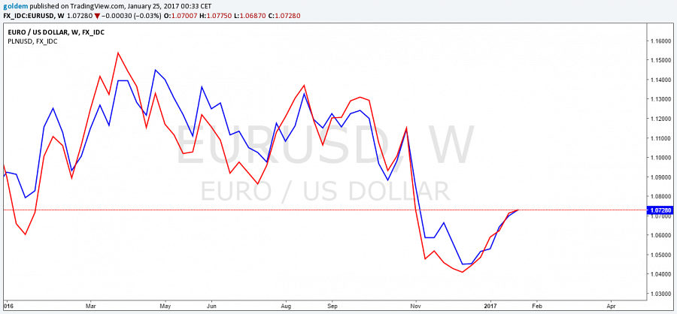
źródło: opracowanie ergokantor.pl

Korelacja EURGBP – GBPPLN
Podobnie rzecz się ma w przypadku korelacji tych par walutowych. Na wykresie kolorem niebieskim zaznaczono wykres liniowy pary EURGBP natomiast kolorem czerwonym wykres skorelowanej pary GBPPLN. Na pierwszy rzut oka widać, że korelacja tych par jest mocniejsza, a współczynnik wynosi -0,94. W poprzednim roku kurs funta był pod presją referendum dotyczącego Brexit’u, a następnie pod wpływem zmian w rządzie oraz negocjacji dotyczącej wprowadzenia BREXIT’U. Wykresy par wyraźnie wskazują, że GBPPLN podążał za zmianami na EURGBP, a procentowa zmienność cen w krótkoterminowych trendach na parze ze złotym była większa. Podobnie jak poprzednio, sytuacja w Polsce w żaden sposób nie wpłynęła na te korelacje. Ponieważ Brexit był tematem nr 1 w zeszłym roku na rynkach finansowych, ceny niemal wszystkich walut były zależne od wyniku referendum. Wynik referendum wpłynął na postrzeganie ryzyka i sentymentu rynku.

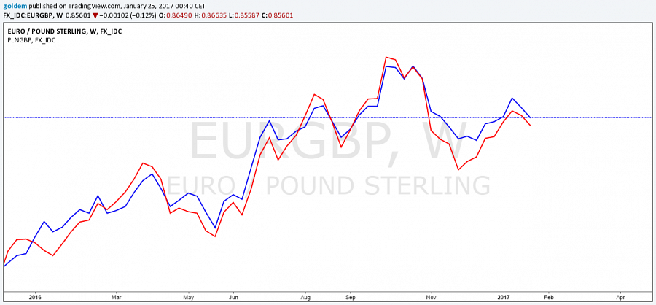
źródło: opracowanie ergokantor.pl

Istotny jest także fakt, iż obie korelacje mają uzasadnienie w relacjach gospodarczych i widzi się spore zależności pomiędzy rynkiem eurodolara a złotówką, jak i relacją euro do funta i funta do złotówki. Wymiana handlowa na tych kierunkach jest bardzo duża, a zmiana sytuacji gospodarczej i politycznej zwłaszcza w Europie i Stanach Zjednoczonych ma decydujący wpływ na relację kursów walut nawet tych skorelowanych.

Według analityka ergokantor.pl: „Decyzję o zakupie bądź sprzedaży waluty należy podjąć po analizie rynku eurodolara i sprawdzeniu sytuacji funta. Informacje makroekonomiczne w Stanach Zjednoczonych czy Wielkiej Brytanii mają duże znaczenie dla kursu euro, jednakże jeszcze większe znaczenie mają na wartość złotówki do tych walut. Inwestorzy wierząc w siłę danej gospodarki bądź upatrując ryzyka, najpierw reagują sprzedażą bądź zakupem swojej waluty w relacji do EUR, a dopiero potem rozglądają się za ulokowaniem kapitału w waluty wschodzące. Dlatego też główne trendy na parach EURUSD i EURGBP mają duże znaczenie dla ceny walut w Polsce”

___________________________________________________________________________________
Powyższy komentarz walutowy nie jest rekomendacją w rozumieniu Rozporządzenia Ministra Finansów z 19 października 2005 roku. Komentarz został sporządzony w celach informacyjnych i nie powinien stanowić podstawy do podejmowania decyzji inwestycyjnych. Goldem Sp. z o.o. - właściciel marki ergokantor.pl i autor komentarza nie ponoszą odpowiedzialności za decyzje inwestycyjne podjęte na podstawie informacji zawartych w niniejszym komentarzu.
___________________________________________________________________________________
O marce ergokantor.pl:
ergokantor.pl to internetowy serwis wymiany walut dla osób indywidualnych oraz przedsiębiorstw. Kursy walut na ergokantor.pl są aktualizowane co 15 sekund, opierają się na rzeczywistych notowaniach z rynku Forex, co gwarantuje korzystne kursy walut i rzeczywiste oszczędności i zyski dla Klienta. Spółka Goldem Sp. z o.o. – właściciel ergokantor.pl, dysponuje kapitałem w wysokości 1 mln złotych, co jest jednym z najwyższych w branży niebankowych podmiotów wymiany walut online.
9 korzyści dla, których warto wymieniać walutę w ergokantor.pl:
1. Korzystne kursy walut
2. Brak prowizji za wymianę walut
3. Szybkość transakcji
4. Obsługa wszystkich banków w Polsce
5. Obsługa 12 walut
6. Możliwość przelewu środków z transakcji wymiany bezpośrednio na konto osoby trzeciej
7. Bezpieczeństwo wymiany gwarantowane
8. Codzienne komentarze walutowe
9. Poczucie humoru…sprawdź: humor z ergokantor.pl
Kantor internetowy ergokantor.pl działa 24h/dobę 7 dni w tygodniu, księgowanie transakcji w godzinach pracy kantoru, tj. w dni robocze od godziny 8.00 do 17.00.
Dbamy o zaufanie naszych Klientów i bezpieczeństwo transakcji – jesteśmy Biurem Usług Płatniczych nadzorowanym przez KNF i GIIF.
Kantor prowadzi czat on-line, a platforma wymiany jest wyjątkowo prosta w obsłudze.
ergokantor.pl to 100% Klientów zadowolonych ze współpracy z nami, co potwierdzają wyniki sondażu niezależnej firmy zewnętrznej Opineo.pl http://www.opineo.pl/opinie/goldem-sp-z-o-o

